生命科學院日本香川大學參訪紀要
第4屆嘉義大學與香川大學雙邊研討會於104年11月22日在日本香川大學校總區舉行，本校生命科學院、教育學院與理工學院師生參與此會，共有 25 場次的論文發表，我方發表 9 篇論文。本活動主要在於發表雙方教育與教育科技以及生命科學相關領域的研究方向。並討論促進雙方對教育實務以及研究議題。
香川大學，近年來結合地方產業進行特色發展，其中隸屬香川縣的小豆島，是瀨戶內海中的僅次於淡路島的第二大島，適合柑橘類植物的栽培，亦是日本橄欖樹栽培的發源地；此外，小豆島的丸金醬油釀造坊，是關西地區醬油發展的要角。香川大學的農學院，對於提升醬油品質，協助橄欖產業加值化，透過與地方區域合作及日本政府經費援助，成功開發各項以地方特色為主軸的加值發展。11月23日香川大學理工學院副院長垂水教授帶領雙方師生參訪丸金醬油博物館以及橄欖園，了解香川大學透過文創方式，協助地方產業發展，未來可作為本校與地方產業合作的參考。當天雙方師生在晚宴期間，進行非官方式的交流。
11月24日微生物免疫與生物藥學系陳俊憲主任代表生命科學院朱紀實院長參訪香川大學農學院，拜訪片岡郁雄院長與院內教師，包括引薦該院副院長秋光和也教授；國際事務部深井誠一教授；食品科學系小川雅廣教授、川村理教授及早川茂教授；應用生物科學系田淵光昭教授、田中直孝教授以及野村美加教授；自然生命科學系木村義雄教授；園藝學系柳智博教授等。傳遞雙方研究領域異同之處，促進雙方之了解，做為未來雙方合作的基礎。首先陳俊憲主任向對方簡報生命科學院各系的現況，接著香川大學食品科學系川村教授介紹該校「日本的食品安全」人才培育計畫，該計畫係由日本政府經費補助，協助日本食品相關廠商拓展國際貿易時的人才培訓，每年招募國際留學生，全程英語授課1個月，可取得4個學分單位證書。未來將與生命科學院締結學術交流聯盟協議，甄選推薦生科院學生參與該項活動。
隨後參訪小川教授研究室，並拜會早川名譽教授，其特別介紹該學院發展的稀有糖歷史，目前已完成專利及向美國FDA申請作為食品原料，預計明年可上市；此外亦分享稀有糖於人體生理上的吸收代謝等相關研究及經驗分享。在田淵教授的微生物相關研究室，研究主題包括田淵教授的酵母菌、田中教授的分裂酵母菌以及野村教授固氮菌主題等。該實驗室研究主題及方向，未來與生命科學院教師有共同研究之發展空間。木村教授研究日本本土篩選出可生產具分解纖維能力的黏菌，並發現具有生產抗生素活性的能力，透過基因體分析了解抗生物質的生合成等機制。柳智教授，研究主題為草莓全基因體解序及其應用。
秋光教授介紹該校的稀有糖研究中心，該中心自行培育可轉化生產稀有糖之微生物，並進行酵素純化及固定化，同時確定管住層析濃縮至結晶稀有糖製程參數，並技轉提供產業界生產。目前並進行分析標準流程建立，開發其他稀有糖之生產製造。該中心提供學生及業者同時參與開發，成功建立產學合作模式。此外，秋光教授也生產特定稀有糖植物選育，優化天然富含稀有糖可食用植物的品種並進行組織培養，應用於食品加值化的相關研究。
片岡院長分享其對於奇異果品種優化的經驗及成果。首先選育出適合在日本本土栽種的奇異果品系，改善高奇異果收穫後的儲存時間、食用口感及甜度，因此較一般奇異果的市場價值高出3倍左右，未來該校亦將成立奇異果育種人才培育計畫。過程中我方邀請日方學生來參與本校生命科學院每年6月所舉辦的論文競賽，互訪過程非常和諧。未來本校生命科學院朱紀實院長將進一步訪問香川大學農學院簽訂院際合作協議，以更促進雙邊的國際交流。
返國前本校所有參訪師生回至香川大學校本部與校長長尾省吾教授見面，致贈本校紀念品與發表參訪的心得，本次的參訪將更加促進二校相關學院的國際交流。

參訪照片
陳俊憲主任代表生命科學院致贈香川大學農學院片岡郁雄院長紀念品 | 陳俊憲主任代表生命科學院致贈香川大學 垂水教授紀念品
香川大學舉辦歡迎餐會 | 參訪稀有糖生產中間工廠
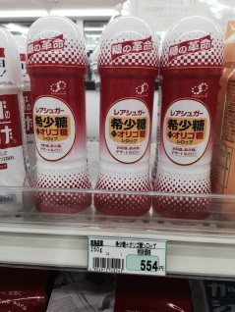  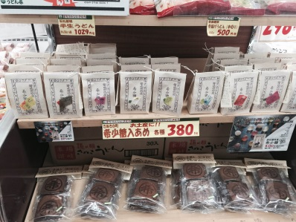  稀有糖產品已深入當地特色 | 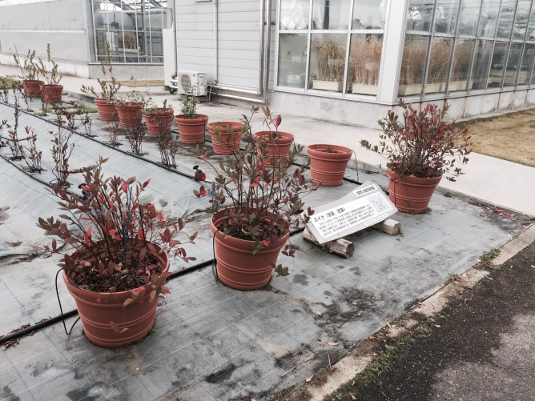  組織培養之富含稀有糖植物栽培

